GUÍA DE EDUCACIÓN FÍSICA

Nombre: | Curso: 1°A | Fecha: semana N°4  sesión N°1
¿QUÉ APRENDEREMOS?
Objetivo (s):
OA2: Ejecutar acciones motrices con relación a sí mismo, a un objeto o un compañero, usando diferentes categorías de ubicación espacial y temporal, como derecha, izquierda, adelante, atrás, arriba, abajo, adentro, afuera, entre, al lado, antes, durante, después, rápido y lento.
Contenidos: Ubicación espacial.
Objetivo de la semana: esta semana deberás demostrar que sabes reconocer de manera rápida tu derecha y tu izquierda
Habilidad: Demostrar

¿Qué necesito saber?
Para comenzar necesitas saber de qué se trata la habilidad de demostrar y qué entendemos por ubicación temporal

Entonces:

Demostrar es: Probar que comprendes cuál es tu derecha y cuál es tu izquierda

Entendemos por ubicación espacial: la capacidad de reconocer que tienes un cuerpo dividido en dos (derecha e izquierda) y necesitas conocerlo para desplazarte de forma correcta en el espacio que te rodea.

La ubicación espacial es: la capacidad de reconocer que tu cuerpo ocupa un espacio en el medio que te rodea, teniendo en cuenta distintas nociones, derecha, izquierda, adelante, atrás, arriba, abajo, adentro, afuera, entre, al lado, y estas muchas veces están dentro de las instrucciones del profesor en la clase de educación física, por lo tanto, deben estar bien desarrolladas para realizar la clase

“La mano correcta”
Realiza el siguiente juego con la ayuda de una persona mayor
Materiales: dos objetos pequeños fáciles de tomar, ojalá de distinto color
Organización del juego: siéntate frente a una mesa o similar y pon sobre la superficie los dos objetos.
Con ayuda del adulto ubicar cuál va a ser el objeto “derecho” y cuál será el objeto “izquierdo”.

Entonces, en este juego realizaremos lo siguiente:

Instrucciones:

El adulto o persona mayor que tú, nombrará distintas partes del cuerpo, alrededor de cinco o seis, pero al decir la palabra derecha tendrás que tomas el objeto “derecho” con tu mano derecha y si dice la palabra izquierda deberás tomar el objeto “izquierdo” con tu mano izquierda. El ejercicio tienes que realizarlo diez veces y registrar el resultado en la tabla a continuación:

Intento N° | Logrado/No logrado
1
2
3
4
5
6
7
8
9
10
(Puedes registrar con un ticket el logrado y una X el no logrado)

Para reflexionar
¿De qué sirve saber cuál es tu derecha y cuál es tu izquierda?
________________________________________________________________________________________________________________________________________________________________________________________________________________________________________________

Para reforzar nuestro contenido, observa tus manos tal cual salen en la imagen siguiente y colorea como lo indican a continuación. Puedes girar la hoja para asegurar tu respuesta.
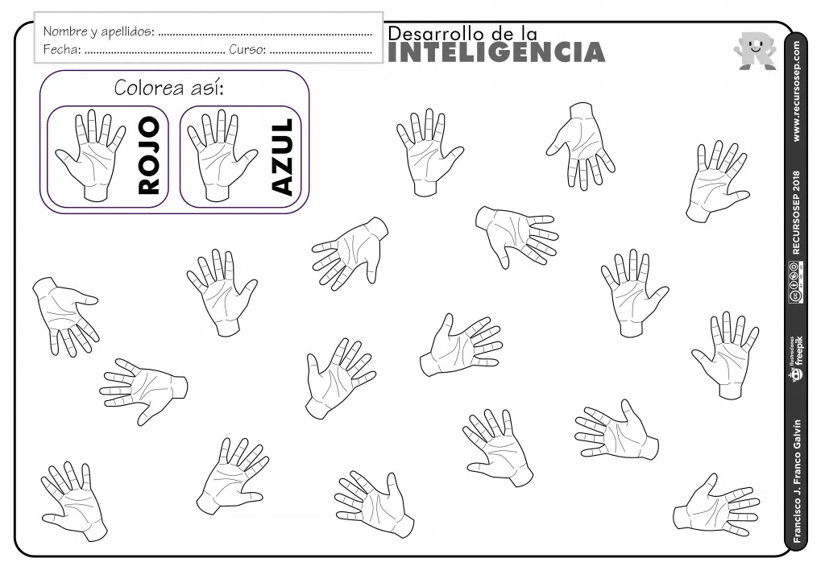
______________________________________________________________________________
Domina tu cuerpo y los juegos se harán más fáciles

Autoevaluación o Reflexión personal sobre la actividad:
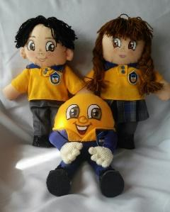
1.- ¿Qué fue lo más difícil de este trabajo? ¿Por qué?

…………………………………………………………………………………………………………………..

Dile a la persona que te ayudó a realizar la guía que le tome una foto a las manos coloreadas y la mande al whatsapp del curso.

Nombre: | Curso: 1°A | Fecha: semana N°4  sesión N°2

¿QUÉ APRENDEREMOS?
Objetivo (s):
OA9: Practicar actividades físicas en forma segura, demostrando la adquisición de hábitos de higiene, posturales y de vida saludable, como lavarse las manos y la cara después de la clase, mantener una correcta postura y comer una colación saludable antes y después de practicar actividad física.
Contenido: hábitos de higiene
Objetivo de la semana: Registrar cuantas veces al día te lavas las manos
Habilidad: Registrar

¿Qué necesito saber?
Para comenzar necesitas saber de qué se trata la habilidad de registra y qué entendemos por hábitos de higiene

Entonces:

Registrar es: anotar de manera frecuente si se realiza una acción

Entendemos por hábitos de higiene: es una conducta que se ejecuta a diario.

Los hábitos de higiene son: las conductas de aseo que nos ayudan a mantenernos limpios, comer saludable, descansar bien y mantenerse activo, con el fin de no enfermarse, pero todo esto se debe hacer a diario transformándose en un hábito porque está dentro de la rutina que se hace en la casa o en cualquier lugar.

Entonces, en esta guía realizaremos lo siguiente:

Instrucciones:

- Observa el Decálogo de los hábitos saludables (imagen de la hoja siguiente)

- Solicita a una persona mayor que te lo lea

- Solo trabajaremos en los puntos 1, 7 y 8

- Registramos durante una semana si lo hacemos o no y cuántas veces en la siguiente pauta

- El día lunes va como ejemplo

Acción | Lunes | Martes | Miércoles | Jueves | Viernes | Sábado | Domingo
Dormir 8 horas | ✓ 8 horas y 20 minutos
Lavarse las manos antes de comer | Desayuno:✓  Almuerzo:✓  Once:✕ | Desayuno:  Almuerzo:  Once: | Desayuno:  Almuerzo:  Once: | Desayuno:  Almuerzo:  Once: | Desayuno:  Almuerzo:  Once: | Desayuno:  Almuerzo:  Once: | Desayuno:  Almuerzo:  Once:
Lavarse los dientes después de comer | Desayuno:✕  Almuerzo:✓  Once:✓ | Desayuno:  Almuerzo:  Once: | Desayuno:  Almuerzo:  Once: | Desayuno:  Almuerzo:  Once: | Desayuno:  Almuerzo:  Once: | Desayuno:  Almuerzo:  Once: | Desayuno:  Almuerzo:  Once:

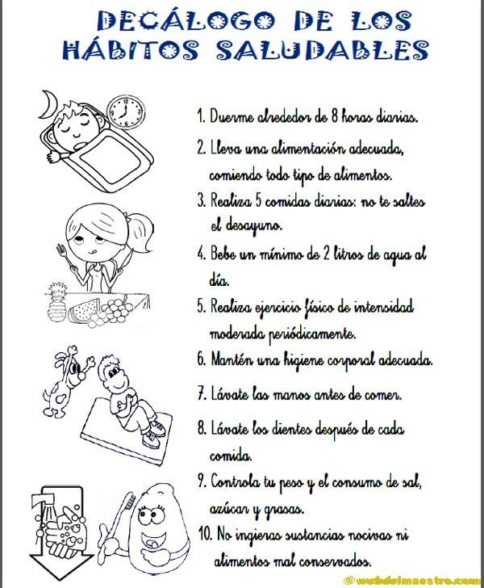

Para reflexionar

¿De qué sirve estar limpios?
________________________________________________________________________________________________________________________________________________________________________________________________________________________________________________
_______________________________________________________________________________
La salud comienza con la limpieza

Autoevaluación o Reflexión personal sobre la actividad:
1.- ¿Qué fue lo más difícil de este trabajo? ¿Por qué?
…………………………………………………………………………………………………………………..

Pídele a la persona que te ayudó que le tome una foto a tu horario de actividades y la mandes al whatsapp del curso.

